МОКУ Таскинская ООШ
Голуб Анна Рафитовна

Упражнения на формирование исследовательских умений и навыков на уроках русского языка.
- Развитие умений классифицировать
Классификацией называют операцию деления понятий по определенному основанию на непересекающиеся классы. Один из главных признаков классификации – указание на принцип (основание) деления. Классификация устанавливает определенный порядок. Она разбивает рассматриваемые объекты на группы, чтобы упорядочить рассматриваемую область, сделать ее обозримой. Классификация придает нашему мышлению строгость и точность.
Правила классификации
- члены деления должны быть непересекающимися (должны исключать друг друга);
- деление на каждом этапе должно осуществляться только по одному основанию;
- деление должно быть соразмерным. Объем делимого понятия должен быть равен объединению объемов членов деления.

Задание “Четвертый лишний”
А)пальто, яблоко, солнце, слива.
Б)бензин, молоко, сметана, чернила.
В) пони, кофе, евро, метро.
Г) лесок, лесник, лесной, лесопарк.

- Синквейн
Слово «синквейн» происходит от французского слова «пять». Это короткая стихотворная форма. Состоит из пяти строк. Пишется такое стихотворение по особым правилам.
- имя существительное;
- имя прилагательное, имя прилагательное;
- глагол, глагол , глагол;
- предложение из нескольких слов, показывающее отношение к теме;
- слово, связанное с первым словом , отражает сущность темы

Придумай синквейн
Школа  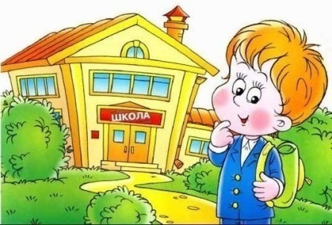 | Россия | Зима
Русский язык | Сказка  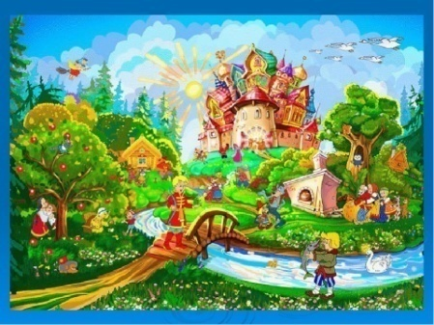 | Книга

- Упражнения на формирование умения выдвигать гипотезы
Гипотеза (в переводе с греческого hypothalamus – основание, предположение) – научное предположение, выдвигаемое для объяснения какого-либо явления и требующее проверки на опыте и теоретического обоснования для того, чтобы стать достоверной научной теорией (из словаря иностранных слов).
Гипотеза – это предположение о том, каким путем и за счет чего можно получить искомый результат. Формулировка гипотезы не имеет шаблонов; каждый автор может сам определить конструкцию построения гипотезы, в зависимости от темы исследования. Тем не менее, существуют некоторые модели, опираясь на которые, можно грамотно выдвинуть гипотезу к заданной теме. От удачно сформулированной гипотезы зависит успешность всей работы.
При выдвижении гипотезы следует опираться на проблему исследования.
Модели построения гипотезы:
«если…, то…»;
«это возможно, если…»;
«будет обеспечено, если…»;
«будет осуществляться эффективно при наличии (при условии)…»;
«использование (создание)…позволит обеспечить…» и др.
Образец:
Упражнение № 1. Неприятность.
Внимательно посмотри на картинки. Помоги однокласснику Пете решить его проблемы, предлагая ему решения – гипотезы.
1. 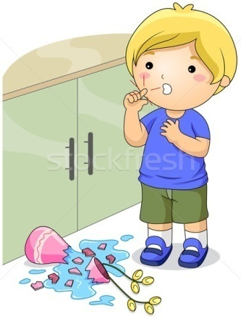 2. 3.
- 5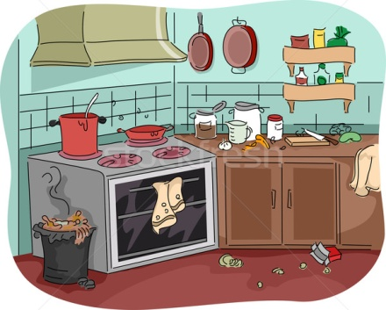 6.

Упражнение № 2. «Если бы …»
Давайте пофантазируем. Вот если бы люди были не такими, какие есть, а обладали другими признаками, как бы изменилась наша жизнь? Например, все люди на Земле стали сладкими. Чем бы они тогда занимались? Что кушали? Где жили? Какая бы у них была одежда? Транспорт? Увлечения? Как бы они учились и работали? Как лечились? Чего бы боялись? Были бы у них домашнии питомцы? И как они выглядели?

- «Старая сказка на новый лад»
Попробуйте придумать новое окончание известным авторским сказкам: «Золушка», «Три поросенка», «Красная шапочка», «Сказка о золотой рыбке» и т.д.
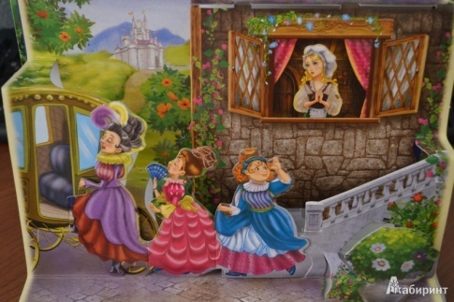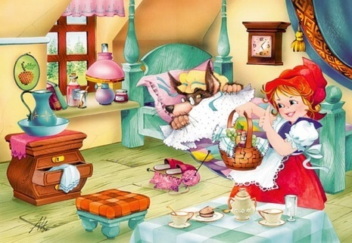
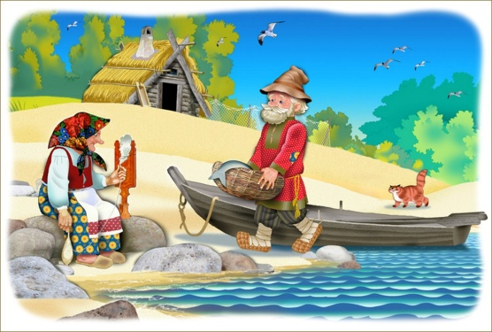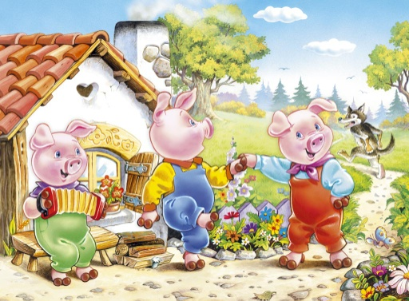

Попробуйте придумать новое окончание известным народным сказкам: «Алёнушка и братец Иванушка», «Пузырь, соломинка и лапоть», «Волк и семеро козлят» и т.д.
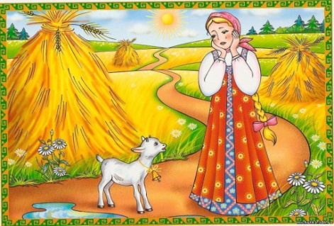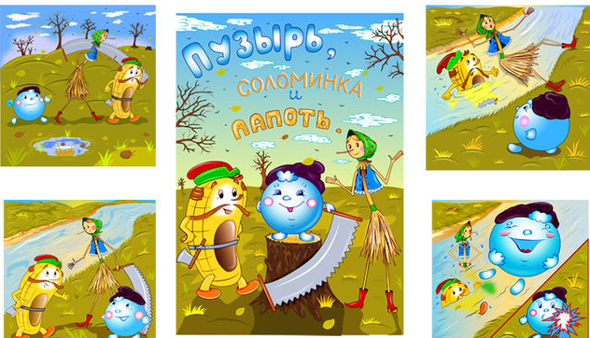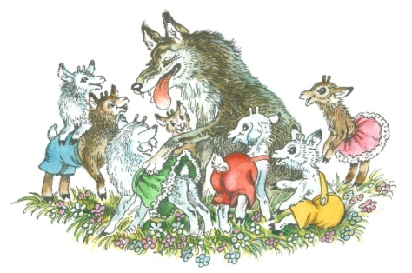

- Умение задавать вопросы
«Друдлы»
Графические загадки-головоломки.
-Что увидели? Опишите.

- Упражнения на развитие внимания и наблюдательности.
«Найди отличия»
Найдите отличия на катинах известных художников.
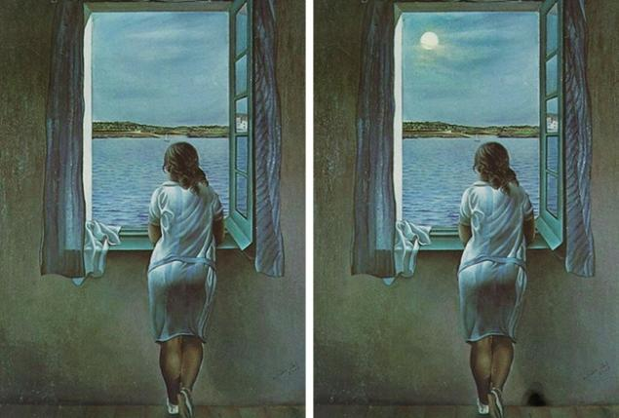

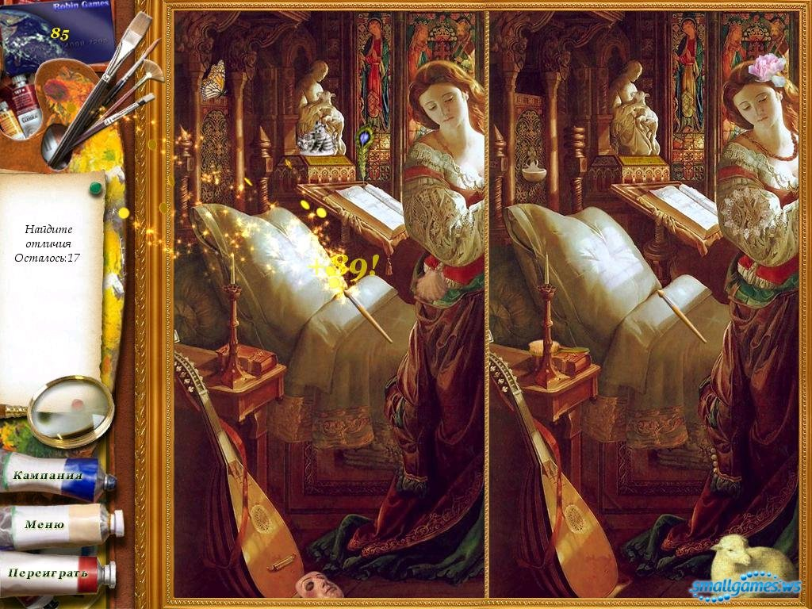

7. Развитие умений видеть проблемы
Проблема – это затруднение, неопределенность. Чтобы устранить проблему, требуются действия, в первую очередь – это действия, направленные на исследование всего, что связано с данной проблемной ситуацией. Поиск проблем – дело непростое. Найти проблему часто труднее и поучительнее, чем решить ее. Выполняя эту часть исследовательской работы с ребенком, следует проявить гибкость и не стоит непременно требовать ясного осознания и формулирования проблемы, четкого обозначения цели. Вполне достаточно ее общей, приблизительной характеристики.
Умение видеть проблемы – интегральное свойство, характеризующее мышление человека.
Развивается оно в течение длительного времени в самых разных видах деятельности. Вот некоторые задания, которые помогут в решении этой сложной педагогической задачи.
Одно из самых важных свойств в деле выявления проблем – способность изменять собственную точку зрения, смотреть на объект исследования с разных сторон. Ведь если смотреть на один и тот же объект с разных точек зрения, то обязательно увидишь то, что ускользает от традиционного взгляда и часто не замечается другими. Выполним несложное упражнение.

Задание “Составь рассказ, используя данную концовку”
«… Нам так и не удалось съездить в зоопарк».
«… Так появился у них новый питомец – ёжик Федя».
«… Всё закончилось. Толя и Коля помирились. Ведь они друзья».
Подумайте и расскажите о том, что было вначале и почему все закончилось именно так. Оценивается логичность и оригинальность изложения.

Литература:
- Yandex.ru картинки:
otvet.mail.ru
mobile.absolutist.ru
bashny.net
forummamy.ru

